

Manter Logradouro
Esta opção do sistema permite que seja efetuada a manutenção (alteração ou exclusão) de logradouros já existentes na base de dados. A funcionalidade pode ser acessada no caminho GSAN > Cadastro > Endereço > Logradouro > Manter Logradouro.
Além da alteração e exclusão de logradouros, esta opção também permite a emissão de um relatório com o resultado do filtro informado.
Inicialmente, o sistema apresenta a tela “Filtrar Logradouro” para que seja efetuado o filtro do(s) logradouros(s) que se deseja efetuar a manutenção.
Após a execução do filtro, o sistema irá apresentar a tela “Manter Logradouro”, com a relação das logradouros pesquisadas; ou irá, direto, para a tela “Atualizar Logradouro”.
O sistema irá para a tela “Manter Logradouro”, com a relação dos logradouros pesquisados, quando o campo (check-box) “Atualizar” estiver desmarcado, ou quando a quantidade de registros selecionados na pesquisa for maior do que 1.
O sistema irá, direto, para a tela “Atualizar Logradouro”, quando houver a negação da condição relatada acima. Ou seja, quando o campo “Atualizar” estiver marcado e a quantidade de registros selecionados for igual a 1.
A funcionalidade foi alterada para retirar a crítica “Não é possível incluir/alterar o logradouro porque o município encontra-se no processo de atualização cadastral”.
O quadro, abaixo, apresenta as condições possíveis e a tela a ser apresentada.
Campo Atualizar | Qtd. Registros Selecionados | Tela Apresentada
Marcado | 1 Registro | Atualizar Logradouro
Marcado | Mais de 1 Registro | Manter Logradouro
Desmarcado | 1 Registro | Manter Logradouro
Desmarcado | Mais de 1 Registro | Manter Logradouro

Portanto, caso você deseje alterar as informações de um logradouro já existente na base de dados, mantenha o campo “Atualizar” marcado, pois, caso o resultado da pesquisa retorne apenas um registro, se evitará a apresentação de uma tela intermediária.
Caso a sua opção seja pela exclusão de logradouros já existentes, ou pela emissão do relatório, então o campo “Atualizar” deverá ser desmarcado, pois, obrigará que o sistema apresente a tela “Manter Logradouro”, independentemente da quantidade de registros selecionados.

Tela [[:ajuda:Manter Logradouro]]
O sistema apresenta uma tabela com a relação de logradouros selecionados, de acordo com os argumentos de pesquisa informados na tela Filtrar Logradouro.
A relação dos logradouros selecionados estará classificada pelo nome do logradouro, que, também, terá um “hyperlink” para que você possa selecionar o logradouro que deseja alterar.
Caso, para o critério de pesquisa informado, tenham sido selecionadas mais de 10 logradouros, o sistema irá montar um mecanismos de paginação no final da página.
Clicando sobre o número da página, você poderá navegar para as demais páginas.
Esta tela permite que você escolha a opção de manutenção que deseja fazer:
- Alterar um logradouro já existente;
- Excluir um, ou mais, logradouros;
- Emitir o relatório dos logradouros selecionadas
Para alterar um logradouro, clique sobre o “hyperlink” existente no nome do logradouro, que o sistema irá apresentar a tela “Atualizar Logradouro”, para que você efetue a atualização das informações do logradouro que você selecionou.
Para efetuar a exclusão de logradouros da base de dados, você deve efetuar dois procedimentos:
- Selecionar os logradouros que deseja excluir, clicando sobre o campo (ckeck-box) existente na coluna mais à esquerda da tabela; e
- Clicar no botão para solicitar ao sistema que efetue a remoção dos logradouros selecionados.
Você pode selecionar mais de um logradouro para exclusão, ou todos os logradouros da tela, clicando sobre o “hyperlink” “Todos”, existente no cabeçalho da tabela.
Se clicar mais de uma vez sobre o “hyperlink”, o sistema irá selecionar, e desmarcar a seleção sucessivamente.
Para solicitar a geração de um relatório com as informações dos logradouros selecionados, clique sobre o botão com a imagem de uma , que fica no canto inferior direito da tela.
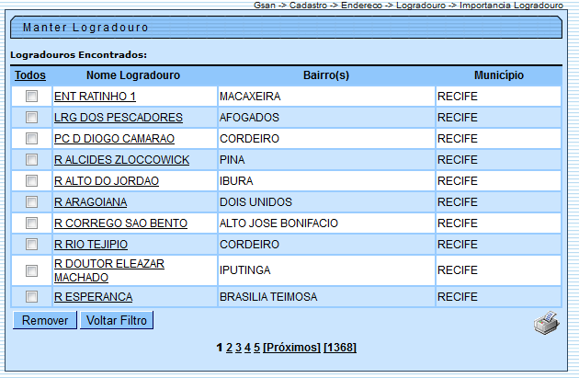
Para solicitar a geração de um relatório com as informações dos logradouros selecionados, clique sobre o botão com a imagem de uma , que fica no canto inferior direito da tela.
Para imprimir o conteúdo da tela resultante do filtro, clique no botão , conforme modelo de relatório abaixo.
O sistema apresentará uma tela solicitando que você escolha o formato de saída do relatório. Escolha o formato e clique no botão “Gerar”.
Para instruções mais detalhadas de como gerar o relatório, clique Informações - Como Gerar Relatório.
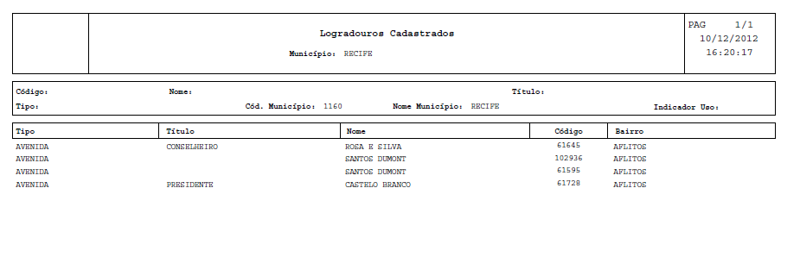
Clique aqui para retornar ao Menu Principal do GSAN

